MINISTARSTVO POMORSTVA, PROMETA I INFRASTRUKTURE
1826
Na temelju članka 26. stavka 3. Zakona o cestama (»Narodne novine«, broj 84/2011, 22/2013, 54/2013 i 148/2013), ministar pomorstva, prometa i infrastrukture donosi
PRAVILNIK
O ODRŽAVANJU CESTA
I. OPĆE ODREDBE
Članak 1.
Ovim Pravilnikom uređuje se popis poslova redovitog i izvanrednog održavanja cesta, opseg pojedinih radova i rokovi izvođenja tih radova kojih su izvođenje dužne osigurati pravne osobe koje upravljaju javnim cestama (u daljnjem tekstu upravitelj ceste).
Ovaj Pravilnik se primjenjuje na sve ceste, javne i nerazvrstane, osim u dijelu kojim je u suprotnosti s propisima kojima se uređuje komunalno gospodarstvo.
Članak 2.
Upravitelji cesta u obvezi su osigurati da se ceste se održavaju na način da se prilikom održavanja omogući siguran promet na njima, da se očuvaju temeljna svojstva i poboljšaju njihove prometne, tehničke i sigurnosne značajke, zaštite od štetnog utjecaja cestovnog prometa, te da se očuva njihov okoliš i uredan izgled.
Članak 3.
Upravitelj ceste osigurat će da se održavanje ceste provodi u skladu s odredbama ovog Pravilnika i prema posebnim propisima koji uređuju gradnju.
Pri održavanju cesta dopušteno je upotrijebiti samo građevne i druge proizvode koji ispunjavaju uvjete propisane posebnim propisima koji uređuju gradnju, posebnim zakonima i propisima donesenim na temelju tih zakona.
Stručni nadzor nad izvođenjem radova održavanja (javnih) cesta mogu provoditi samo osobe koje imaju pravo uporabe strukovnog naziva ovlašteni arhitekt ili ovlašteni inženjer sukladno posebnom propisu.
Članak 4.
Upravitelj ceste u obvezi je osigurati da izvoditelji radova sve radove na održavanju cesta izvode u skladu s pozitivnim propisima važećim u Republici Hrvatskoj, prema pravilima struke, primjenjujući suvremene tehnologije i uz uporabu suvremenih strojeva, vozila i uređaja.
Radove može izvoditi osoba koja ispunjava uvjete za obavljanje djelatnosti građenja odnosno za izvođenje pojedinih radova (u daljnjem tekstu izvođač radova održavanja ceste) prema posebnom zakonu.
Članak 5.
Upravitelj ceste, neposredno po puštanju u promet cijele ceste ili svakog pojedinog njezinog dijela, u obvezi je osigurati početak održavanja ceste.
Upravitelj ceste u obvezi je osigurati da se izvođenje radova na održavanju cesta, u pravilu obavlja u vrijeme najpovoljnijih vremenskih, prometnih i drugih uvjeta bitnih za kvalitetno izvođenje tih i takvih radova.
Članak 6.
Upravitelj ceste, u obvezi je organizirati područje na kojem se izvode radovi održavanja cesta, a ugovorni izvođač radova održavanja ceste, u cilju osiguravanja sigurnosti pri izvođenju radova i odvijanja prometa, u obvezi je označiti i osigurati cestu s propisanom prometnom signalizacijom kako bi se osiguralo sigurno odvijanje prometa i sigurno izvođenje radova.
Privremenu prometnu regulaciju postavljenu radi osiguravanja sigurnosti u izvođenju radova, ugovorni izvođač radova održavanja ceste u obvezi je ukloniti odmah nakon prestanka potrebe za istom.
Članak 7.
Upravitelj ceste je dužan osigurati prikupljanje podataka i pravovremeno obavješćivanje javnosti o stanju i prohodnosti cesta, o izvanrednim događajima na njima, kao i o meteorološkim uvjetima koji su od značaja za sigurno odvijanje prometa.
Obavješćivanje javnosti treba osigurati uvijek kada se zbog vremenskih uvjeta, izvođenja radova, prometnih nesreća, elementarnih nepogoda ili drugih događaja, bitno promijene uvjeti odvijanja prometa.
Članak 8.
Program održavanja cesta utvrđuje se dugoročnim, srednjoročnim i godišnjim planovima, a sukladno odredbama Zakona o cestama.
Dugoročne potrebe održavanja postojećih autocesta i državnih cesta, načela održavanja županijskih i lokalnih cesta te prijedlog kriterija prioriteta održavanja autocesta, državnih, županijskih i lokalnih cesta, utvrđuju se strategijom razvitka cesta.
Srednjoročni program održavanja javnih cesta donosi se za razdoblje od četiri godine, a ostvaruje se godišnjim planom održavanja kojeg donose upravitelji cesta.
Članak 9.
Operativnim programom održavanja cesta utvrđuje se vrijeme i raspored izvođenja pojedinih radova, njihov opseg i tehnološki postupak, rok za izvršenje tih radova, kao i drugi uvjeti koji su bitni za njihovo izvođenje.
Upravitelj ceste za pojedine ceste ili njihove dijelove donosi višemjesečni ili višegodišnji operativni program njihovog održavanja.
Višemjesečni ili višegodišnji operativni program održavanja cesta treba sadržavati prikaz zatečenog stanja ceste na početku planskog razdoblja, razine prednosti, iznos planiranih ulaganja, te prikaz očekivanog stanja na kraju planskog razdoblja.
Upravitelj cesta u obvezi je osigurati da se radovi održavanja cesta utvrđeni godišnjim planom izvode temeljem mjesečnog odnosno višemjesečnog operativnog programa kojeg uz njegovo prihvaćanje može izraditi izvođač radova na održavanju cesta.
Članak 10.
Razine prednosti u održavanju cesta, određuju se na temelju njezinog značaja, namjene, prometne funkcije odnosno obujma, te vrste i strukture prometa.
Članak 11.
Posebne uvjete za planiranje, organiziranje, provedbu, nadzor, kontrolu i evidenciju radova na održavanju određuje upravitelj ceste.
Uvjete iz stavka 1. ovog članka, upravitelj ceste određuje u skladu s posebnim propisima koji uređuju gradnju, posebnim zakonima i propisima donesenim na temelju tih zakona.
Osim uvjeta iz stavka određenih u stavku 1. i 2. ovog članka Pravilnika, upravitelj ceste, dužan je voditi računa da radovi održavanja ceste ne odstupaju od pretpostavka i zahtjeva iz projekta koji se izrađuje za provedbu održavanja.
II. POPIS POSLOVA REDOVITOG I IZVANREDNOG ODRŽAVANJA
1. REDOVITO ODRŽAVANJE
Članak 12.
Redovito održavanje cesta čini skup poslova odnosno radova i radnji te mjera koje se provode tijekom cijele godine sukladno mjesečnom odnosno višemjesečnom operativnom programu.
Upravitelj ceste, u svrhu redovitog održavanja cesta dužan je po potrebi provoditi ispitivanje određenih dijelova cesta u svrhu provjere, odnosno dokazivanja ispunjavanja temeljnih zahtjeva ili trajnosti te ceste.
U pravilu, redovito održavanje cesta izvođač radova održavanja cesta je u obvezi obavljati u vrijeme kada je intenzitet prometa na cestama manji i po mogućnosti bez ometanja prometa na javnoj cesti.
Članak 13.
Pod redovitim održavanjem cesta podrazumijevaju se osobito sljedeći poslovi:
– Nadzor i pregled cesta i objekata,
– Redovito održavanje prometnih površina,
– Redovito održavanje bankina,
– Redovito održavanje pokosa,
– Redovito održavanje sustava odvodnje,
– Redovito održavanje prometne signalizacije i opreme,
– Redovito održavanje cestovnih naprava i uređaja,
– Redovito održavanje vegetacije,
– Osiguranje preglednosti,
– Čišćenje ceste,
– Redovito održavanje cestovnih objekata,
– Interventni radovi,
– Zimska služba.
Nadzor i pregled cesta i objekata
Članak 14.
Nadzor nad stanjem cesta i objekata obavlja upravitelj ceste, putem redovitih i izvanrednih pregleda te izvođač radova redovitog održavanja ceste, putem ophodarske službe.
Upravitelj ceste dužan je voditi evidenciju o obavljenim pregledima ceste i sve podatke prikupljene pregledom ceste u obvezi je pohraniti na način određen pozitivnim propisima.
O obavljenom pregledu ceste, službena osoba upravitelja ceste ili izvođača radova redovitog održavanja ceste (u daljnjem tekstu službena osoba), sastavlja zapisnik koji je sastavni dio evidencije o obavljenim pregledima. Zapisniku o obavljenom pregledu ceste, službena osoba prilaže i prikupljene dokaze (slike, skice, izjave i sl.). Prikupljeni podaci o stanju ceste čine temeljnu podlogu za izradu planova za određivanje potrebnih zahvata na održavanju cesta.
Redoviti pregledi
Članak 15.
Upravitelj ceste, odnosno izvođač radova na cesti, je u obvezi osigurati da se redoviti pregledi cesta i cestovnih objekata obavljaju ciklički i sukladno rasporedu utvrđenom na temelju mjesečnog odnosno višemjesečnog operativnog programa održavanja cesta.
O redovitom pregledu cesta službena osoba sastavlja izvještaj koji mora sadržavati podatke o stanju pregledanog dijela ceste odnosno objekta i prijedlog o radovima koje je potrebno izvesti radi redovnog održavanja ceste. Predstavnik izvođača redovitog održavanja ceste u obvezi je biti nazočan prilikom redovnog pregleda ceste.
Redoviti pregledi dijele se na:
– sezonske preglede cesta,
– godišnje preglede cestovnih objekata,
– glavne preglede cestovnih objekata.
Godišnji i glavni pregledi cestovnih objekata odnose se na objekte svijetlog raspona 5 m i više.
Članak 16.
Upravitelj ceste, odnosno izvođač radova na cesti, je u obvezi osigurati da se sezonski pregledi cesta obavljaju dva puta godišnje, u pravilu nakon zimskog razdoblja (ožujak – svibanj) i u jesen (rujan –
studeni), a radi provjere stanja cesta i utvrđivanja stupnja odnosno veličine oštećenja ceste.
Članak 17.
Upravitelj ceste, odnosno izvođač radova na cesti, je u obvezi osigurati da se čelični i drveni cestovni objekti pregledavaju najmanje jednom godišnje, a drugi cestovni objekti prevladavaju se najmanje jednom svake dvije godine. Pri pregledu cestovnih objekata potrebno je pregledati sve njegove dostupne dijelove, te ovisno o nalazu ili zbog prethodnog zahtjeva inspekcije za ceste, potrebno je obaviti i specijalistička mjerenja i ispitivanja.
Članak 18.
Upravitelj ceste, odnosno izvođač radova na cesti, je u obvezi osigurati da se glavni pregledi cestovnih objekata obavljaju se najmanje jednom u šest godina, te da se pritom pregledaju svi dijelovi objekta i provedu potreba specijalistička mjerena i ispitivanja. Sva oštećenja koja izazove specijalističkim mjerenjima i ispitivanjima u obvezi je sanirati izvođač pregleda cesta.
Izvanredni pregledi
Članak 19.
Izvanredni pregledi obavljaju se:
– odmah nakon nastanka događaja kao što su prirodne katastrofe, teže prometne nesreće, požara, eksplozije, klizanja terena te drugih izvanrednih događaja koji imaju negativni utjecaj na ceste.
– pri određivanju sposobnosti ceste za preuzimanje prekomjernih ili izvanrednih opterećenja,
– prije isteka garancijskog roka po izgradnji ili rekonstrukciji,
– na zahtjev inspekcije za ceste Ministarstva pomorstva, prometa i infrastrukture.
Upravitelj ceste određuje sadržaj i opseg izvanrednog pregleda ceste i imenuje Povjerenstvo za obavljanje pregleda ceste (u daljnjem tekstu Povjerenstvo). Povjerenstvo o izvanrednom pregledu ceste sastavlja izvješće u kojem daje prijedlog potrebnih mjera. Izvješće je u roku od sedam dana po njegovom sastavljanju Povjerenstvo u obavezi dostaviti inspekciji cesta i Ministarstvu pomorstva, prometa i infrastrukture,
Ophodarska služba
Članak 20.
Poslove ophodnje na cesti, uvjete za uspostavu ophodnje, potrebno osoblje i opremu, provođenje mjera za zaštitu cesta i prometa te radove, radnje i druge aktivnosti koje obavlja ophodar, temeljem odredaba pozitivnog propisa kojime se uređuju ceste, provedbenim propisom određuje ministar pomorstva, prometa i infrastrukture.
Ophodarska služba je dužna nadzirati sva događanja koja utječu na javnu cestu i promet na njoj te pregledavati (vizualno) stanje svih sastavnih dijelova javne ceste.
Ophodarska služba obavlja manje radove održavanja ceste i provodi potrebne mjere i radnje za zaštitu javne ceste, koje je u mogućnosti obaviti s propisanom opremom i raspoloživim sredstvima. Podatke o izvršenom pregledu i obavljenim radovima ophodarska služba obvezna je zapisati i na propisani način pohraniti, te dostaviti upravitelju ceste.
O svim zahvatima ili o uporabi javne ceste i zaštitnog pojasa koja je u suprotnosti s pozitivnim propisima o cestama i sigurnosti cestovnog prometa, ophodarska služba dužna je odmah upozoriti prekršitelja i upravitelja ceste, a kod težih prekršaja i policiju i inspekciju za ceste.
Članak 21.
Ophodarska služba je dužna najmanje jednom mjesečno pregledati cestovne objekte, a prvenstveno elemente i one dijelove koji se odnose na stabilnost, funkcionalnost, trajnost te sigurnost odvijanja prometa.
Redovito održavanje prometnih površina
Članak 22.
Redovito održavanje prometnih površina koje čine sastavni dio ceste, podrazumijeva čišćenje i popravljanje lokalnih oštećenja ceste kao primjerice: krpanje udarnih rupa i mrežastih pukotina, odnosno presvlačenje asfaltom ako je to racionalnije, zalijevanje pojedinačnih pukotina, spojnica i reški, ohrapavljenje zaglađenih asfaltnih površina ili posipanje s pijeskom te druge slične popravke.
Upravitelj ceste dužan je osigurati da izvođač radova održavanja ceste prometne površine održava da pritom osigura sigurno i nesmetano odvijanje prometa, kao i da oštećenja prometnih površina, u pravilu popravlja jednakim materijalom od kojeg je i izrađena postojeća kolnička konstrukcija. Izuzetno, ako zbog izrazito nepovoljnih vremenskih prilika ili drugih okolnosti to nije moguće, dozvoljeno je oštećenja popraviti i s drugim primjerenim materijalima, ali samo privremeno.
Redovito održavanje bankina
Članak 23.
Upravitelj ceste u obvezi je osigurati da izvođač radova održavanja ceste, bankine održava na način da iste budu poravnate, utvrđene i zbijene, da kote bankina ne smiju biti više od kota ruba kolnika niti niže od propisanih visina, da poprečni nagib bankine omogućuje otjecanje vode s kolnika i da ne bude manji ni veći od propisanog, te da su sva prometna signalizacija i oprema i cestovne naprave postavljene na bakini vidljive i dostupne.
Redovito održavanje pokosa
Članak 24.
Upravitelj ceste u obvezi je osigurati da izvođač radova održavanja ceste pokose usjeka, zasjeka i nasipa održava tako da osigura zadani nagib i oblik, da je na njima stalno osiguran ili odstranjen nestabilni materijal, te da su tehničke i biološke zaštitne mjere (zaštitna vegetacija, zaštitne mreže te druge naprave i mjere za zadržavanje nestabilnog materijala) u takvom stanju da je osigurana učinkovita zaštita pokosa i ceste.
Redovito održavanje sustava odvodnje
Članak 25.
Upravitelj ceste u obvezi je osigurati da izvođač radova održavanja ceste, poduzme potrebne radnje u cilju omogućavanja odvodnje površinskih i podzemnih voda u cilju sprječavanja dotjecanja vode i nanošenja naplavina s pokosa i cestovnih priključaka i prilaza na kolnik, da održava i čisti sustave i građevine za odvodnju i lagune, na način da isti ne propuštaju i u njima ne stoji voda, osim u lagunama, kao i u cilju da u svim sastavnim dijelovima ceste osigura kontroliranu odvodnju.
Redovito održavanje prometne signalizacije i opreme
Članak 26.
Upravitelj ceste u obvezi je osigurati da izvođač radova održavanja ceste, obavlja poslove redovitog održavanja ceste na način da istu čisti i nadopunjuje, zamjenjuje ili popravlja dotrajalu, oštećenu, manjkavu ili nestalu prometnu signalizaciju i opremu nosećih dijelova odnosno konstrukcije, da prometnu signalizaciju i opremu na cesti održava tako da se osigura njena potpuna funkcionalnost i vidljivost, kao i udovolji svim zahtjevima koji proizlaze iz pozitivnih propisa kojima je regulirana sigurnost cestovnog prometa, kao i prometna signalizacija i oprema na cestama.
Redovito održavanje cestovnih naprava i uređaja
Članak 27.
Upravitelj ceste u obvezi je osigurati da izvođač radova održavanja ceste cestovne naprave i uređaje održava na način da osigura njihova funkcionalnost i da odmah, bez odgode ukloni uzroke koji to sprečavaju. Ukoliko funkcionalnost cestovnih naprava i uređaja nije moguće uspostaviti u kratkom vremenu, nužno je osigurati da se odmah poduzmu odgovarajuće privremene mjere i sigurnosni zahvati.
Upravitelj ceste u obvezi je osigurati da izvođač radova održavanja ceste posebne naprave i kontrolne sustave na cesti, odnosno ugrađene u cestu, a namijenjeni su za vođenje i nadzor prometa, nadzor nad stanjem ceste, mjerenje, obavještavanje, naplatu cestarine, ventilaciju, kao i telekomunikacijske naprave, energetske kabele, telekomunikacijske kabele (TK), svjetlovodne kabele (SVK), trafostanice (TS), elektroagregate, uređaje za besprekidno napajanje (UPS), zaštitne i sigurnosne naprave te uređaje i naprave na odmorištima, održava u skladu s tehničkim uputstvom proizvođača i tehničkim propisima za rad tih naprava.
Redovito održavanje vegetacije
Članak 28.
Upravitelj ceste u obvezi je osigurati da izvođač radova održavanja ceste na površinama koje čine sastavni dio javne ceste kosi vegetaciju, obrezuje i siječe vegetaciju po potrebi najmanje u području slobodnog profila javne ceste i propisanog trokuta preglednosti, da poduzima radove radi omogućavanja pregleda i dostupa do cestovnih objekata, osiguranja vidljivosti i dostupnosti prometnoj signalizaciji i opremi, te cestovnim napravama i uređajima, te da se drveće uz cestu održava na način da isto ne ugrozi cestu i promet na istoj. Upravitelj ceste u obvezi je osigurati da izvođač radova održavanja ceste osigura i korištenje površina izvan cestovnog zemljišta u skladu s potrebama i procjenama koje je donio, kao i da održava vegetaciju u skladu s pravilima struke, te da spriječi uporabu zabranjenih sredstava za regulaciju i suzbijanje rasta vegetacije štetne za okoliš.
Osiguranje preglednosti
Članak 29.
Upravitelj ceste u obvezi je osigurati da izvođač radova održavanja ceste polje preglednosti utvrđeno s trokutom preglednosti i preglednom bermom održava na način da osigura propisanu i utvrđenu preglednost, a ako to nije moguće, onda da ovisno o vremenskim uvjetima da osigura najveću moguću preglednost.
Čišćenje ceste
Članak 30.
Upravitelj ceste u obvezi je osigurati da izvođač radova održavanja ceste sve sastavne dijelove javne ceste očisti na način da odstrani sve što može utjecati na sigurnost prometa, njegovu funkcionalnost i uređeni izgled ceste te zaštitu okoliša.
Redovito održavanje cestovnih objekata
Članak 31.
Upravitelj ceste u obvezi je osigurati da izvođač radova održavanja ceste, cestovne objekte održava na način da se na objektu i prostoru oko objekta pravovremeno utvrdi i otkloni svaki uzrok koji bi mogao negativno utjecati na stabilnost, funkcionalnost i trajnost objekta i sigurnost prometa.
Pod radovima redovitog održavanja cestovnih objekata podrazumijeva se čišćenje:
– prometnih površina i prometne opreme na objektu,
– prostora neposredno oko objekta,
– ležišta, dilatacija, čunjeva i drugih dostupnih dijelova,
– naprava za odvodnju,
– naplavina, nanosa i drugog materijala koji može ugroziti objekt ili promet.
Pod radovima redovitog održavanja cestovnih objekata podrazumijevaju se popravci:
– oštećenih prometnih površina (krpanje udanih jama, zalijevanje pukotina, glodanje neravnina),
– pojedinačnih manjih oštećenja dijelova konstrukcije cestovnog objekta (krpanje vijenca, čunjeva, zapunjavanje fuga, popravak zaštitnog betonskog sloja iznad armature i sl.),
– antikorozivne zaštite,
– hidroizolacije i odvodnje,
– podlokanih stupova, upornjaka i krila.
Interventni radovi
Članak 32.
Upravitelj ceste dužan je osigurati da izvođač redovnog održavanja ceste organizira dežurnu službu i radne grupe za izvođenje interventnih radova u slučaju nastanka izvanrednih događaja. O izvedenim interventnim radovima te nastalim posljedicama upravitelj ceste dužan je odmah obavijestiti javnost i Ministarstvo pomorstva, prometa i infrastrukture, a ako je ugrožen javni red i mir i ometan promet, i Ministarstvo unutarnjih poslova.
U slučaju prirodnih nepogoda, kao što su oluje, poplave, lavine, potres, požar i slično, pri teškim prometnim nesrećama i drugim izvanrednim događajima ili po zahtjevu Ministarstva unutarnjih poslova, upravitelj ceste dužan je osigurati da izvođač radova redovnog održavanja ceste, bez odlaganja ukloni posljedice tih nepogoda (oštećenja ceste, prepreke na cesti i slično), zbog kojih je ometan ili ugrožen promet ili zbog kojih može doći do većih oštećenja javne ceste ili veće materijalne štete.
Ako to nije moguće, dužan je odmah:
– označiti opasno mjesto i osigurati promet s propisanom prometnom signalizacijom,
– poduzeti nužne mjere za osiguranje javne ceste,
– uspostaviti prohodnost javne ceste, ako je to moguće.
Zimska služba
Članak 33.
Zimska služba je pojam i uobičajeni izraz za cijeli niz radnji, mjera, postupaka i aktivnosti u zimskom razdoblju, koje imaju zadaću osigurati mogućnost odvijanja prometa cestama uz najveću moguću sigurnost sudionika u prometu i prihvatljive troškove.
Članak 34.
U zimskom razdoblju koje, u pravilu, traje od 15. studenog tekuće do 15. travnja sljedeće godine, ceste se održavaju u skladu s izvedbenim programom zimske službe. Izvedbeni program zimske službe donosi upravitelj ceste, na prijedlog izvođača radova redovnog održavanja ceste, koji ga je dužan podnijeti na prihvaćanje upravitelju ceste najkasnije do 15. listopada tekuće godine.
Izvedbenim programom zimske službe utvrđuje se osobito:
– organizacijska shema ustroja, nadležnosti i odgovornosti izvođača zimske službe,
– raspored mjesta stalne pripravnosti,
– karta cestovne mreže s označenim razinama prednostima i polaznim i završnim točkama djelovanja zimske službe,
– raspored mehanizacije, opreme, materijala za posipanje te radne snage potrebne za izvođenje planiranih radova,
– raspored dežurstva, obvezne prisutnosti, stupnjevi pripravnosti te raspored radnih skupina,
– nacrt posipanja protiv poledice i uklanjanja snijega,
– mjesta i način isključivanja pojedinih vrsta vozila u zimskim uvjetima,
– način prikupljanja podataka i shema obavještavanja o stanju i prohodnosti javnih cesta.
Članak 35.
Pripremni radovi zimske službe izvode se prije početka zimskoga razdoblja u cilju omogućavanja njezinog učinkovitog djelovanja.
Pripremni radovi obuhvaćaju prvenstveno radove i aktivnosti na:
– pripremi mehanizacije, prometne signalizacije i opreme, posipnog materijala,
– pripremi javnih cesta i njenog neposrednog okoliša (postavljanje dopunske prometne signalizacije na opasnim mjestima, postavljanje snježnih kolaca, postavljanje naprava i provođenje mjera za zaštitu od snježnih zapuha i sl.),
– osposobljavanju i stručnom usavršavanju svih radnika koji sudjeluju u obavljanju zimske službe.
Članak 36.
U zimskom razdoblju i u slučajevima kada postoji opasnost od nastanka poledice na cesti, izvođač radova održavanja ceste dužan je pojedine opasne dijelove ceste posipati sredstvima koja sprječavaju nastajanje poledice. Mjesta i način posipanja tih sredstava određuje se u odnosu na zemljišno-klimatske uvjete, položaj, nagib i značaj ceste te druge lokalne uvjete.
Na dijelu ceste gdje se poledica učestalo pojavljuje upravitelj ceste dužan je osigurati da izvođač redovnog održavanja ceste pravovremeno postavi dopunsku prometnu signalizaciju koja upozorava na moguću opasnost (prije svega na autocestama i glavnim cestovnim pravcima) ili da stalno poduzima mjere i radnje u cilju sprečavanja nastajanja poledice na kolniku.
Upravitelj ceste dužan je osigurati da izvođač redovnog održavanja ceste otapajuća sredstva za snijeg i led koja su štetna za okoliš upotrebljava samo u minimalnim količinama. Za posipanje navedenih otapajućih sredstava dozvoljeno je upotrebljavati samo takve uređaje koji omogućavaju precizno doziranje količine posipa. Kod određivanja količine posipa potrebno je uzimati u obzir količinu otapajućeg sredstva koji se već nalazi na kolniku.
Članak 37.
Održavanje prohodnosti pojedinih cesta u zimskom razdoblju određeno je prema razini prednosti koja je utvrđena godišnjim planom, a ovisno o vrsti ceste, gustoći i strukturi prometa, zemljišno-
-klimatskim uvjetima i lokalnim potrebama.
Razvrstavanje cesta po razini prednosti određuje upravitelj ceste na način da osigura i uskladi prohodnost cjelokupne cestovne mreže.
Razvrstavanje cesta u odnosu na razine prednosti i osiguranje prohodnosti u zimskim uvjetima prikazana je u Tablici 1.
Tablica 1.
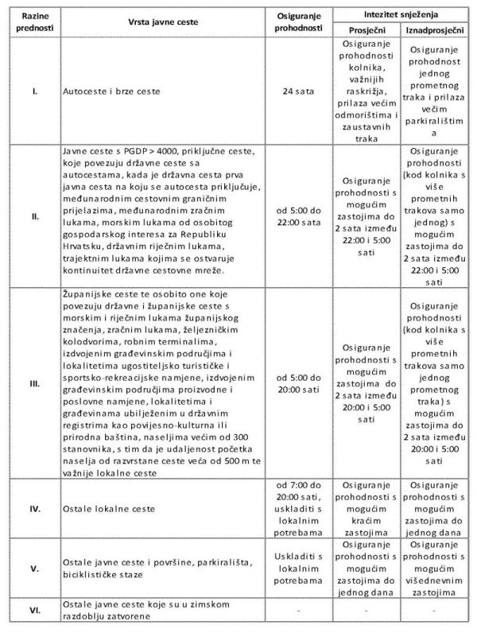
Članak 38.
Pod osiguranjem prohodnosti iz članka 37. ovoga Pravilnika podrazumijeva se da je cesta iz I. i II. razine prednosti prohodna ako visina snijega na kolniku ne prelazi 10 cm, a na drugim cestama 15 cm i ukoliko je promet moguć s vozilima koja imaju zimsku opremu.
Članak 39.
Iznimno, zimska služba nije dužna osigurati prohodnost na cesti u uvjetima vrlo intenzivnog snježenja i uz olujni vjetar i pojavu velikih snježnih zapuha ili snježnih lavina. Isto vrijedi i za iznenadno nastalu poledicu na većem području npr. zbog ledene kiše, koju nije moguće otkloniti s raspoloživim sredstvima.
Članak 40.
Nacrt pluženja, mjesta odvoza i odlaganja snijega utvrđuju se u izvedbenom programu zimske službe. Uklanjanje snijega i leda s mehanizacijom treba izvoditi tako da se ne ošteti cesta, a ako to nije moguće, onda se ti radovi trebaju obaviti ručno. U naseljenim mjestima uklanjanje snijega s kolnika javne ceste treba se izvoditi tako da je osiguran pristup pješačkim prijelazima. Kod topljenja snijega i leda treba se osigurati otjecanje vode s kolnika.
Članak 41.
Po završetku zimskog razdoblja s javne ceste je potrebno ukloniti ostatke posipnog materijala (sipine), privremenu dopunsku prometnu signalizaciju i opremu, cestovne naprave i uređaje za osiguranje ceste i prometa.
2. IZVANREDNO ODRŽAVANJE
Članak 42.
Izvanredno održavanje spada u grupu zahtjevnijih i opsežnijih radova održavanja cesta, a temeljni im je cilj dugotrajnije uređenje i poboljšanja pojedinih dijelova ceste bez izmjene njenih tehničkih elemenata, osiguranja sigurnosti, stabilnosti i trajnosti ceste i cestovnih objekata i povećanja sigurnosti prometa.
Radovi izvanrednog održavanja izvode se povremeno, a njihov opseg vezan je za stupanj dotrajalosti ili oštećenja ceste.
Članak 43.
Radovi izvanrednog održavanja cesta mogu se izvoditi samo na temelju projekta koji se obvezno izrađuje za provedbu takvog održavanja i u skladu s ovim Pravilnikom.
Projekt treba izrađivati u skladu s odredbama posebnih zakona koji uređuju gradnju i propisa donesenim na temelju tih zakona, zakonskih propisima koji uređuju zaštitu okoliša, zakonskih propisa o cestama i sigurnosti prometa na cestama i propisa donesenim na temelju tih zakona.
Projekt za upravitelja ceste, izrađuje ovlašteni inženjer koji je ovlaštenje stekao po posebnom zakonu na temelju projektnog zadatka, a na podlozi evidentiranih podataka o stanju ceste ili na temelju obavljenog prethodnog detaljnog pregleda.
U projektnom zadatku trebaju se utvrditi svi tehnički i tehnološki uvjeti kao i svi ostali uvjeti za izvođenje radova.
Članak 44.
Pri izvođenju, nadzoru i preuzimanju izvedenih radova izvanrednog održavanja primjenjuju se odredbe važećih pozitivnih propisa o cestama, gradnji, uređenju prostora, sigurnosti cestovnog prometa i zaštite okoliša.
Pregled i preuzimanje izvedenih radova vodi Povjerenstvo koje imenuje upravitelj ceste, pri čemu se na odgovarajući način koriste odredbe pozitivnih propisa o tehničkom pregledu građevina.
Radu Povjerenstva za preuzimanje izvedenih radova dužan je sudjelovati i davati objašnjenja predstavnik izvođača radova.
Članak 45.
Izvanredno održavanje cesta posebno obuhvaća:
– obnavljanje i zamjenu kolničkog zastora
– ojačanje kolnika u svrhu obnove i povećanja nosivosti i kvalitete vožnje
– mjestimične popravke kolničke konstrukcije ceste u svrhu zaštite i povećanja nosivosti ceste
– poboljšanje sustava odvodnje ceste
– zamjenu, ugrađivanje nove i poboljšanje vertikalne prometne signalizacije i opreme ceste (kilometarski i smjerokazni stupići, zaštitne ograde i slično) na većim dijelovima ceste
– saniranje odrona, popuzina,
– radovi na zaštiti kosina od erozije,
– sanaciju obložnih zidova,
– zaštitu ceste od podlokavanja,
– radove na uređenju zelenila u svrhu biološke zaštite ceste, ukrašavanja okoliša i zaštite od sniježnih zapuha,
– pojedinačne korekcije geometrijskih elemenata ceste (ublažavanje oštrih krivina, uređenje poprečnih nagiba, stajališta uz cestu i drugo) sa svrhom poboljšanja sigurnosti prometa, kojima se ne mijenja usklađenost s lokacijskim uvjetima u skladu s kojim je cesta izgrađena,
– uređenje raskrižja u istoj razini (oblikovanje, preglednost, ugradnja nove signalizacije i opreme) kojima se ne mijenja usklađenost s lokacijskim uvjetima u skladu s kojim je cesta izgrađena,
– poboljšanje uvjeta prometa uređenjem stajališta, odmorišta, pješačkih staza,
– obnovu i postavu instalacija, opreme i uređaja ceste.
Izvanredno održavanje cestovnih objekata posebno obuhvaća:
– zamjenu kolnika
– zamjenu hidroizolacije
– popravak ili zamjenu rasponske konstrukcije, stupova i upornjaka
– popravak ili zamjenu sustava za odvodnju,
– popravak ili zamjenu ležajeva
– popravak ili zamjenu prijelaznih naprava
– uređenje prijelaza na nasip
– zaštitu stupova i upornjaka od podlokavanja
– cjelovitu antikorozivnu zaštitu
– sanaciju i zaštitu betonskih površina
– zamjenu i obnovu propusta i mostova do 10 m raspona
– sanaciju tunelske obloge
– sanaciju i obnovu zidova.
III. OPSEG POJEDINIH RADOVA I ROKOVI IZVOĐENJA
Članak 46.
Opseg pojedinih radova održavanja i rokovi za njihovo izvođenje određuju se ovisno o vrsti javne ceste, njezinoj namjeni, prometnoj funkciji, veličini i vrsti prometa.
Ovisno o svojim značajkama, radovi održavanja razvrstavaju se u sljedeće osnovne skupine:
1. Neodgodive radove, čije bi neizvođenje moglo ugroziti javnu cestu i sigurnost odvijanja prometa,
2. Nužno potrebne radove, koji se izvode u skladu s utvrđenim planom i u određenim rokovima,
3. Bitne radove za trajno očuvanje javne ceste i njene funkcionalnosti, zbog čijeg se neizvođenja trenutno ne ugrožava javna cesta niti sigurnost odvijanja prometa, a koji se izvode u skladu s unaprijed utvrđenim planom.
Članak 47.
U odnosu na značajke i skupine radova iz članka 46. ovoga Pravilnika, opseg i rokovi izvođenja radova razvrstani su ovisno o vrsti javne ceste (Tablica 2.).
Tablica 2.
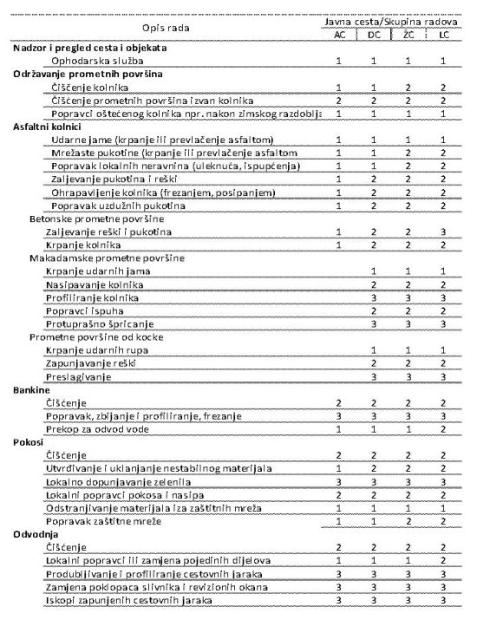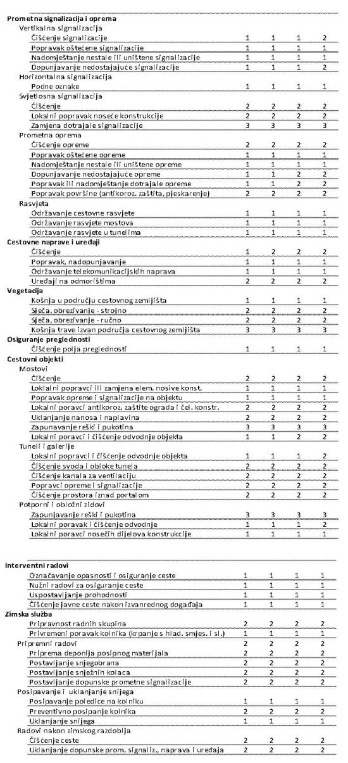
Stvarni opseg i rokove za izvođenja pojedinih radova iz Tablice 2. ovoga Pravilnika određuje upravitelj ceste.
IV. ZAKLJUČNE ODREDBE
Članak 48.
Na dan stupanja na snagu ovoga pravilnika prestaje važiti Pravilnik o održavanju i zaštiti javnih cesta (»Narodne novine«, broj 25/1998 i 162/1998).
Članak 49.
Ovaj pravilnik stupa na snagu osmog dana od dana objave u »Narodnim novinama«.
Klasa: 011-01/13-02/66
Urbroj: 530-08-1-14-16
Zagreb, 26. lipnja 2014.
Ministar
dr. sc. Siniša Hajdaš Dončić, v. r.

